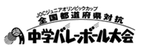  栃木県選手団 壮行会  JOC U１３ U14  ○○市立○○中学校 保護者  ○○ ○○ | 栃木県選手団 壮行会  JOC U１３ U14  ○○市立○○中学校 保護者  ○○ ○○

